CUADROS DE BONOS EN PESOS – 27/03/2020

BONOS EN PESOS CON CER

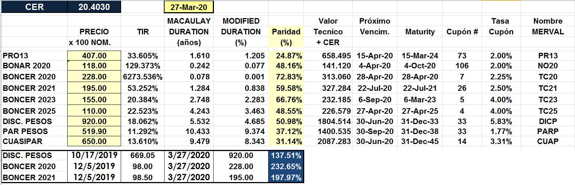

BONOS EN PESOS A TASA FLOTANTE

